Thương vụ Việt Nam tại Chi Lê xin giới thiệu 28 doanh nghiệp Chi Lê có nhu cầu nhập khẩu hàng hóa của Việt Nam. Các doanh nghiệp trong nước có khả năng cung cấp, xin vui lòng tải hồ sơ đính kèm.
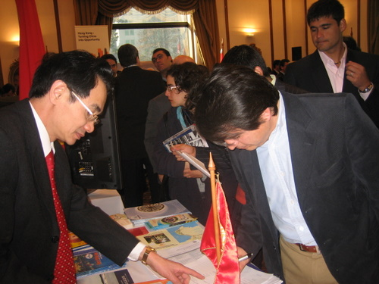
Danh sách các doanh nghiệp nhập khẩu Chi Lê khác, xin vui lòng xem tại trang tin này, hoặc truy cập trang web của Thương vụ: http://www.vietradeinchile.gov.vn hoặc www.vietradeinchile.com -> Bấm lá cờ Việt Nam – Xem mục: “Cơ hội kinh doanh ” Thương vụ Việt Nam tại Chi Lê Trade Office, Embassy of Vietnam in Chile Add: Eliodoro Yañez # 2887, Providencia, Santiago, Chile Tel: (+56- 2) 232 1135 & (+56-2) 232 1394 - Fax: (+56-2) 334 1159 Email: cl@moit.gov.vn & vietradeinchile@gmail.com . Website: www.vietradeinchile.gov.vn ; www.vietradeinchile.com

